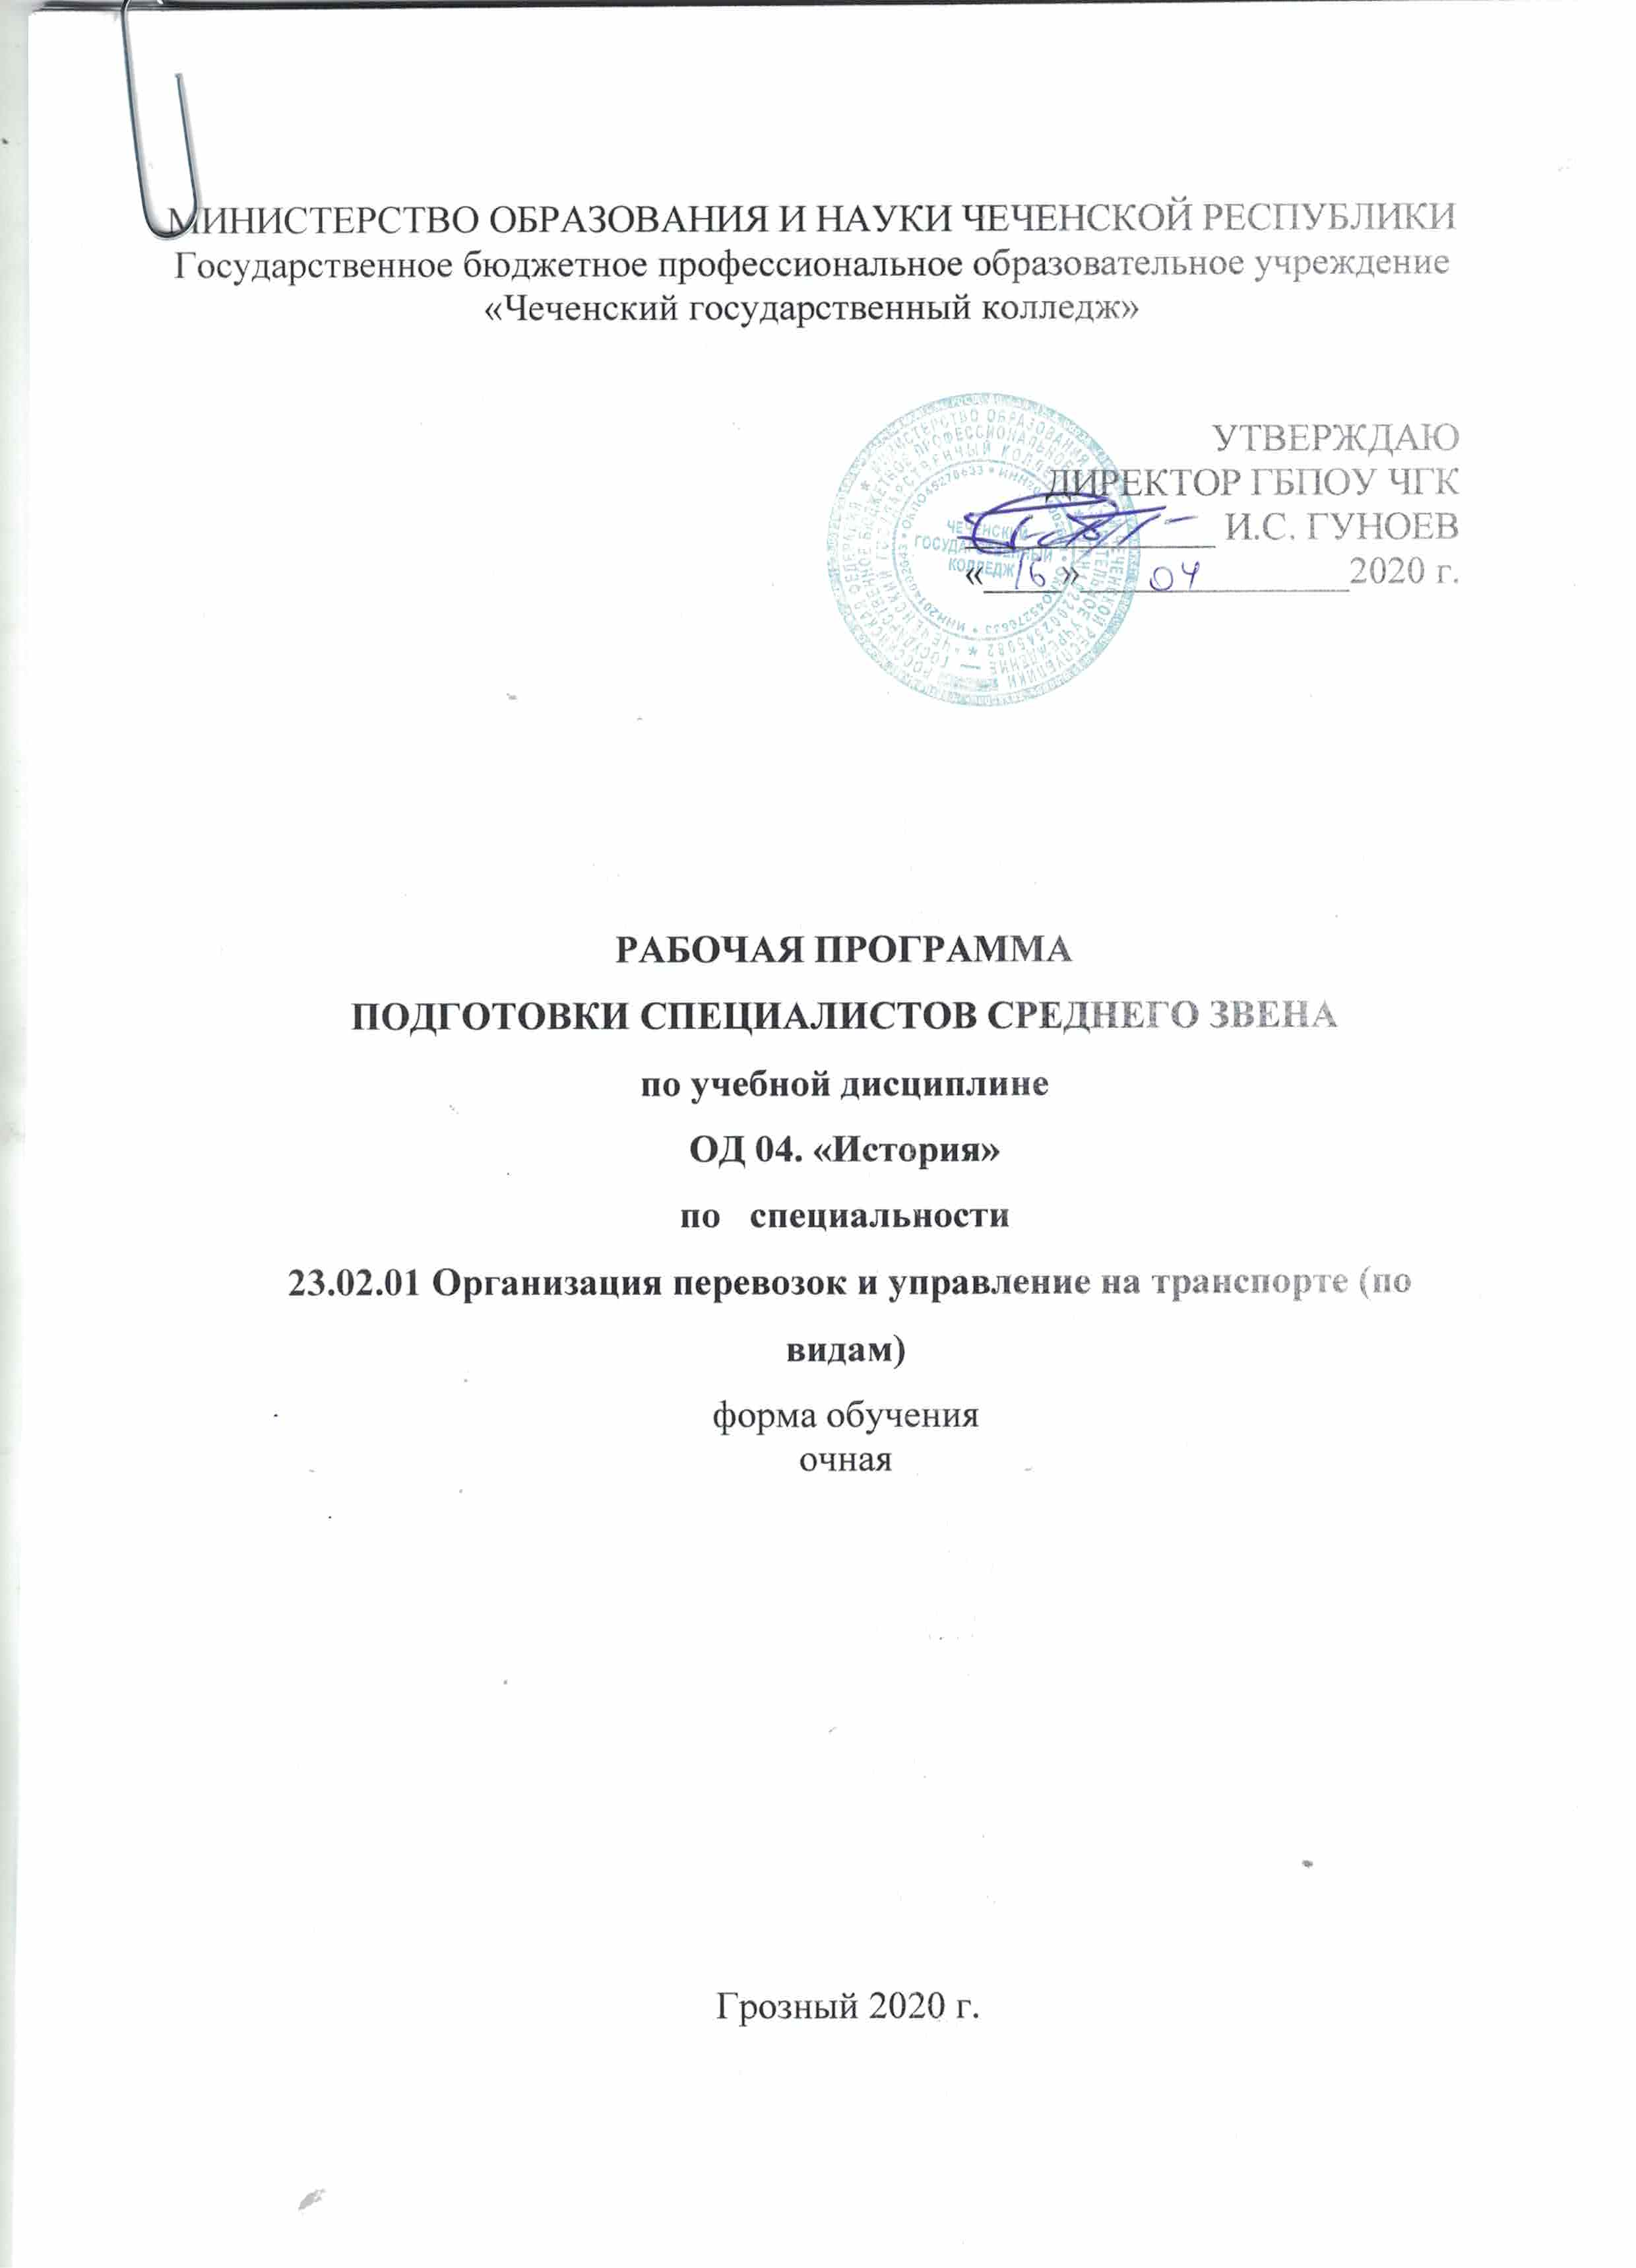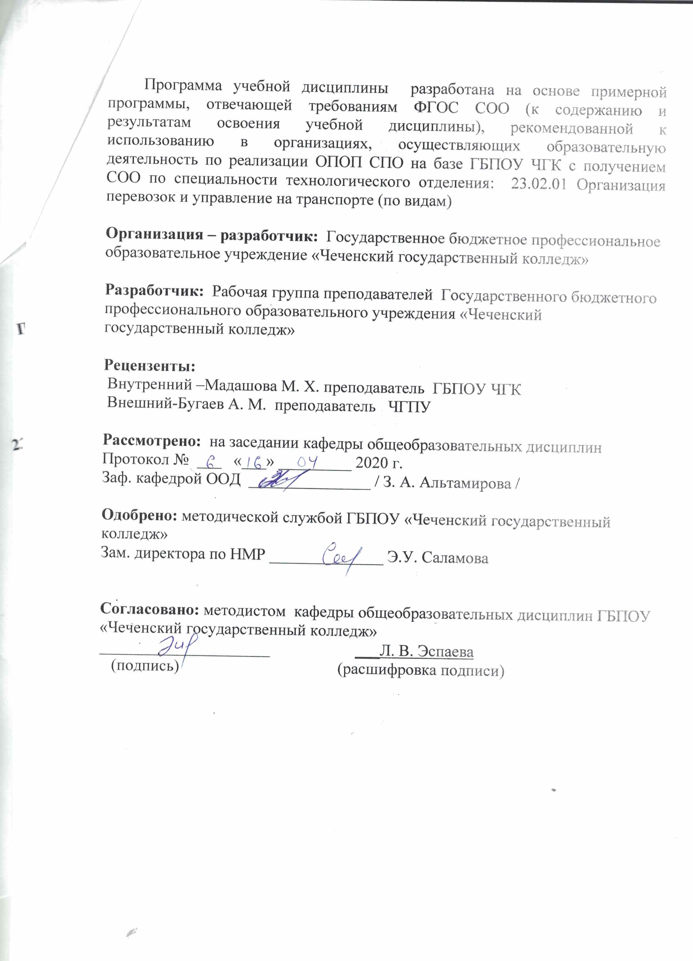

СОДЕРЖАНИЕ

 | стр.
- ПАСПОРТ ПРОГРАММЫ УЧЕБНОЙ ДИСЦИПЛИНЫ | 4
- СТРУКТУРА И СОДЕРЖАНИЕ УЧЕБНОЙ ДИСЦИПЛИНЫ | 6
- УСЛОВИЯ РЕАЛИЗАЦИИ УЧЕБНОЙ ДИСЦИПЛИНЫ | 11
- КОНТРОЛЬ И ОЦЕНКА РЕЗУЛЬТАТОВ ОСВОЕНИЯ УЧЕБНОЙ ДИСЦИПЛИНЫ | 13

- ОБЩАЯ ХАРАКТЕРИСТИКА ПРИМЕРНОЙ ПРОГРАММЫУЧЕБНОЙ ДИСЦИПЛИНЫ «ОГСЭ. 02 История»

1.1. Область применения программы
Программа учебной дисциплины является частью программы подготовки специалистов среднего звена в соответствии с ФГОС 3 + по специальности 23.02.01 Организация перевозок и управление на транспорте (по видам)"

1.2. Место дисциплины в структуре основной профессиональной образовательной программы: дисциплина История входит в общий гуманитарный и социально-экономический цикл (ОГСЭ)
1.3. Цель и планируемые результаты освоения дисциплины:
Код  ПК, ОК | Умения | Знания
ОК 01-ОК11 | ориентироваться в современной экономической, политической и культурной ситуации в России и мире;  выявлять взаимосвязь отечественных, региональных, мировых социально-экономических, политических и культурных проблем;  определять значимость профессиональной деятельности по осваиваемой профессии (специальности) для развития экономики в историческом контексте;  демонстрировать гражданско-патриотическую позицию | основные направления развития ключевых регионов мира на рубеже веков (XX и XXI вв.).  сущность и причины локальных, региональных, межгосударственных конфликтов в конце XX - начале XXI вв.;  основные процессы (интеграционные, поликультурные, миграционные и иные) политического и экономического развития ведущих государств и регионов мира;  назначение международных организаций и основные направления их деятельности;  о роли науки, культуры и религии в сохранении и укреплении национальных и государственных традиций;  содержание и назначение важнейших правовых и законодательных актов мирового и регионального значения.  ретроспективный анализ развития отрасли.

1.4.Организация учебного процесса со студентами с ОВЗ.
Рабочая программа может быть использована для обеспечения образовательного процесса инвалидов и лиц с ограниченными возможностями.

Общие рекомендации по работе со студентами-инвалидами:
- Использование указаний, как в устной, так и письменной форме;
- Поэтапное разъяснение заданий;
- Последовательное выполнение заданий;
- Повторение студентами инструкции к выполнению задания;
- Обеспечение аудиовизуальными техническими средствами обучения;
- Демонстрация уже выполненного задания (например, решенная математическая задача);
- Близость к студентам во время объяснения задания;
- Разрешение использовать диктофон для записи ответов учащимися;
- Акцентирование внимания на хороших оценках;
- Распределение студентов по парам для выполнения проектов, чтобы один из студентов мог подать пример другому;
- Свести к минимуму наказания за невыполнение задания; ориентироваться более на позитивное, чем негативное;
Игнорирование незначительных поведенческих нарушений. Разработка мер вмешательства в случае недопустимого поведения, которое является непреднамеренным

2. СТРУКТУРА И СОДЕРЖАНИЕ УЧЕБНОЙ ДИСЦИПЛИНЫ
2.1. Объем учебной дисциплины и виды учебной работы

Вид учебной работы | Объем в часах
Общий объем образовательной нагрузки | 168
Обязательная учебная нагрузка | 112
в том числе:
теоретическое обучение | 112
Самостоятельная работа | 56
Промежуточная аттестация | Диф. зачет

2.2. Тематический план и содержание учебной дисциплины

Наименование  разделов и тем | Содержание учебного материала и формы организации деятельности обучающихся | Объём  в часах | Уровень освоения
Раздел 1.Введение
 | Содержание учебного материала | 4 | 2
1. Введение
2.Периодизация (основные этапы новейшей истории). Основные особенности новейшего времени.
3.Послевоенное устройство мира.
Раздел 2. СССР в 1945 – 1991 гг., Россия и страны СНГ в 1992 – 2016 гг. |  | 20 | 3
 | 4. Итоги 2-й мировой войны для СССР.  5.Экономическая политика в период «оттепели».  6. Приход к власти Л. И. Брежнева. Сворачивание политической либерализации.  7.Кризис правящей верхушки советского общества в начале 1980-х гг.  8.Предпосылки Перестройки  9.Противостояние союзной и российской власти в 1990-1991 гг.  10. Противостояние исполнительной и законодательной ветвей власти в 1992-1993 гг.  11. Конфликты на Северном Кавказе. Боевые действия в Чечне 1994-1996 гг. Хасавюртовские соглашения.  12.Президентские выборы 2000 г., 2004, 2008, 2012, 2016 гг.  13.Основные направления внешней политики современной России.  14. Политические процессы на Украине.  15.Белоруссия: А.Г. Лукашенко, авторитарные методы правления.  16.Грузия на современном этапе развития | 20
Раздел 3. Страны Западной и Центральной Европы на рубеже XX – XXI вв. |  | 36 | 2
 | 17.Введение евро и его последствия. Миграционные процессы.в странах Европы.  18.Великобритания. Д. Мэйджор, Т. Блэр, Г. Браун, Д. Камерон, Т. Мэй как премьер-министры. Референдум по Брекзиту. Проблема Сев. Ирландии.  19.Франция. Президентство Ж. Ширака и Н. Саркози, Ф. Олланда. Политические преобразования (сокращение сроков президентства и пр.). Проблема мигрантов во Франции. Националистические силы (Ж. ле Пен).  20.Германия. Социал-демократы у власти Г. Шрёдер (1998 – 2005), Политика правительства ХСС. А. Меркель. Германия и миграционный кризис.  21.Италия. Ликвидация монархии в 1946 г. Основные проблемы Италии в новейшее время. Противостояние правых (С. Берлускони) и социал-демократов (Р. Проди). Борьба с коррупцией и мафией.  22.Испания. Диктатура Ф. Франко. Восстановление монархии и изживание авторитаризма. Социально-экономические и политические проблемы современной Испании. Баскский терроризм.  23. Страны Балтии. Эстония, Латвия и Эстония на рубеже 20-21 вв. Возобновление государственности. Осуществление рыночных реформ. Противоречия утверждения национальной идентификации. Отношение к советскому наследию в странах Балтии.  24.Польша. Президентство Л. Валенсы. Рыночные реформы Л. Бальцеровича. Президентство А. Квасьневского, Л. Качинского и Б. Камаровского. Отношения Польши с Россией.  25.Чехия и Словакия. Распад единого чехословацкого государства (1992 г.). Вацлав Гавел как президент Чехии. Экономическое, социальное и политическое развитие Чехии и Словакии. | 36
 | Самостоятельная работа обучающихся  Восстановление монархии и изживание авторитаризма. Социально-экономические и политические проблемы современной Испании. Баскский терроризм.Осуществление рыночных реформ. Противоречия утверждения национальной идентификации. Отношение к советскому наследию в странах Балтии.Экономическое, социальное и политическое развитие Чехии и Словакии.  Рыночные реформы Л. Бальцеровича. Президентство А. Квасьневского, Л. Качинского и Б. Камаровского. Отношения Польши с Россией. | 20
Раздел 4. Страны Американского континента в 1945 – 2016 гг. |  | 12 | 3
 | 26.США как лидер западного мира.  27.США на современном этапе. Политическая система США. Основные направления внутренней политики администрации Б. Обамы. Особенности выборной кампании 2016 г.  28. Отношения США со странами Европы и Россией.  29.Результаты афганской и иракской войн для внешней политики США. | 12
 | Самостоятельная работа обучающихся  Экономическое развитие США в послевоенный период. Внутренняя политика администрации президентов демократов и республиканцев. Маккартизм. Д. Кеннеди как государственный деятель. Мартин Лютер Кинг и борьба за права темнокожего населения. Антивоенное движение в США. Уотергейтский скандал. Импичмент Р. Никсона. Неоконсервативная волна. Рональд Рейган и «рейганомика». | 20
Раздел 5. Страны Азии и Африки в 1945 – 2016 гг. |  | 18 | 3
 | 30. Образование государства Израиль.  31.Арабо – израильские войны  32. Индия в новейшее время.  33. Бирмы, Тайланда, Индонезии в новейшее время.  34. Китай в новейшее время.  35. Монголия и Вьетнам в новейшее время.  36. Япония в новейшее время.  37.Корея (Северная и Южная) в новейшее время.  38. Страны Африки в новейшее время. | 18
 | Самостоятельная работа обучающихся  Экономическое развитие государства Израиль. Внутренняя политика государства. Экономическое развитие государств Бирмы, Тайланда, Японии, Кореи, Стран Африки их внутренняя политика. | 16
Раздел 6. Развитие мира в 1945 – 2016 гг. |  | 20 | 3
 | 39.Военные, политические и экономические организации.  40.Религия в современном мире.  41. Понятие «глобализация».  42.Образ жизни среднего класса.  43. Классификация глобальных проблем.  44.Влияние технических достижений на развитие культуры.  45.Основные черты науки современности.  46.Традиционализм, модернизм и постмодернизм в современном искусстве и литературе  47.Футурология как попытки научного предсказания развития общества. Разработка концепций совершенствования постиндустриального общества (Дж. Гэлбрейт, Р. Арон, Д. Белл и др.). Концепция «конца истории» Ф. Фукуямы. Теория конфликта цивилизаций Р. Хантингтона. Оптимистические и пессимистические прогнозы развития общества. | 20
 | 48.Промежуточная аттестация | 2
 | Всего | 168

3. УСЛОВИЯ РЕАЛИЗАЦИИ ПРОГРАММЫ УЧЕБНОЙ ДИСЦИПЛИНЫ
3.1. Материально-техническое обеспечение
Реализация программы предполагает наличие учебного кабинета Истории и философии.
Оборудование учебного кабинета и рабочих мест кабинета:
- рабочее место преподавателя,
- парты учащихся (в соответствие с численностью учебной группы),
- меловая доска,
- персональный компьютер с лицензионным программным обеспечением,
- мультмедиапроектор,
- экран,
- лазерная указка,
- шкафы для хранения учебных материалов по предмету.
3.2. Информационное обеспечение реализации программы
Для реализации программы библиотечный фонд образовательной организации должен иметь печатные и/или электронные образовательные и информационные ресурсы, рекомендуемых для использования в образовательном процессе
Печатные издания
- Артёмов В.В. История (для всех специальностей СПО). М. ИЦ Академия. 2016
2. Уколова В.И., Ревякин А.В./ Под ред. Чубарьяна А.О. История. Всеобщая история (базовый уровень). Просвещение. 10 -11 класс. 2020 г.
Электронные издания и электронные ресурсы
- Антонова Т.С., Данилов А.А., Косулина Л.Г., Харитонов А.Л. История России. ХХ век. Мультимедиа-учебник. М. Клио-софт. 2015.
- http// www. hist.msu.ru
- http// www. zavuch.info
- http// www. history.ru
- http// www. worldhist.ru
Дополнительные источники
- Артёмов В.В., ЛубченковЮ.Н.История Отечества с древнейших времен до наших дней М. 2016
- Алексашкина Л.Н., Данилов А.А., Косулина Л.Г. История. Россия и мир: в XX – начале XXI века. 11 класс. М. 2015
- История XX века. Зарубежные страны. («Энциклопедия для детей») Аванта М. 2015
- Человечество XXI век («Энциклопедия для детей») Аванта М. 2016
- Филиппов А. В. Новейшая история России 1945 – 2005. М. 2016
- Безбородов А. Б. Елисеева Н. В. и др. История России в новейшее время 1985 –М.2016.

4. КОНТРОЛЬ И ОЦЕНКА РЕЗУЛЬТАТОВ ОСВОЕНИЯ УЧЕБНОЙ ДИСЦИПЛИНЫ
Результаты обучения | Критерии оценки | Методы оценки
- Знание основных направлений развития ключевых регионов мира на рубеже XX – XXI веков.  - Знание сущности и причин локальных, региональных, межгосударственных конфликтов в конце XX – начале XXI вв.  - Знание основных процессов (интеграционных, поликультурных, миграционных и иных) политического и экономического развития ведущих государств и регионов мира;  - Знание назначения ООН, НАТО, ЕС и других организаций, основных направлений их деятельности;  - Знание сведений о роли науки, культуры и религии в сохранении и укреплений национальных и государственных традиций.  - Знание содержания и назначения важнейших правовых и законодательных актов мирового и регионального значения. | Степень знания материала курса. Насколько логично и ясно излагается материал, не требует ли он дополнительных пояснений,  Отвечает ли учащийся на все дополнительные вопросы преподавателя.  На каком уровне выполнены контрольные работы и рефераты самостоятельной работы. | Экспертное наблюдение за выступлениями с рефератами,  Ответы на вопросы,  Контрольная работа, сдача зачёта
- Умение ориентироваться в современной экономической, политической и культурной ситуации в России и мире  - Умение выявлять взаимосвязь отечественных, региональных, мировых социально-экономических, политических и культурных проблем. | Насколько свободно учащийся ориентируется в истории изучаемого периода. Может ли верно охарактеризовать программу и деятельность того или иного политического деятеля указанного периода  Насколько самостоятельно, логично и аргументированно учащийся может выдвигать и защищать свою точку зрения по важнейшим проблемам изучаемого исторического периода и современности в рефератах и дискуссиях.  Насколько успешно студент может применять свои знания по курсу «История» в повседневной и профессиональной деятельности. | Выступления с рефератами, ответы на вопросы, самостоятельная и контрольная работа, сдача зачёта

